Министерство науки и высшего образования Российской Федерации
Федеральное государственное автономное образовательное учреждение
высшего образования
Национальный исследовательский ядерный университет «МИФИ»
Саровский физико-технический институт – филиал НИЯУ МИФИ
Физико-технический факультет
Кафедра философии и истории

XХVII студенческая конференция по гуманитарным и социальным наукам
ХI студенческая конференция по истории России
«Ядерный университет и духовное наследие Сарова:
знаменательные даты года»
22 мая 2019 г.

Детская беспризорность в послереволюционной РСФСР (1917-1930-е гг.)

Доклад:
студентов группы ПМФ18Д
Д. Паршутиной (руководитель), Ю. Синютиной

Преподаватель:
кандидат исторических наук, доцент
О.В. Савченко

Саров-2019
Слайд 1
Добрый день! Мы представляем вашему вниманию доклад о детской беспризорности в послереволюционной РСФСР (1917 – 1930-е гг.).

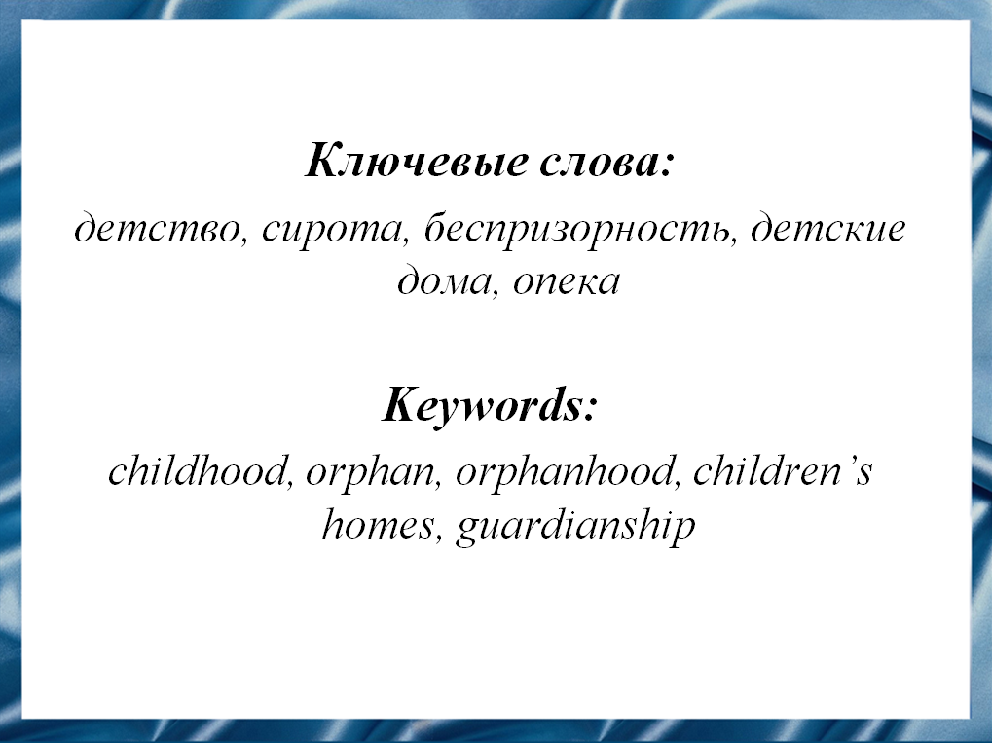
Слайд 2
Одной из сложнейших проблем, возникших перед советским государством и общественностью в послереволюционное время, стала детская беспризорность. Обитая на вокзалах, ютясь в подвалах, беспризорники пополняли криминальный мир, попрошайничали. Особенно много их скапливалось на крупных железнодорожных узлах в столице и региональных центрах.
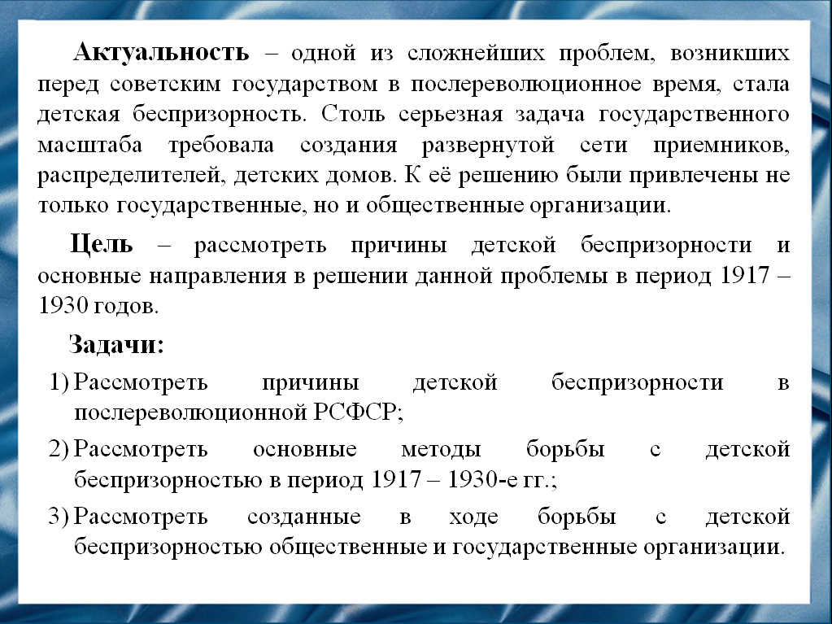
Слайд 3
Наша цель – рассмотреть причины детской беспризорности и основные направления в решении данной проблемы.

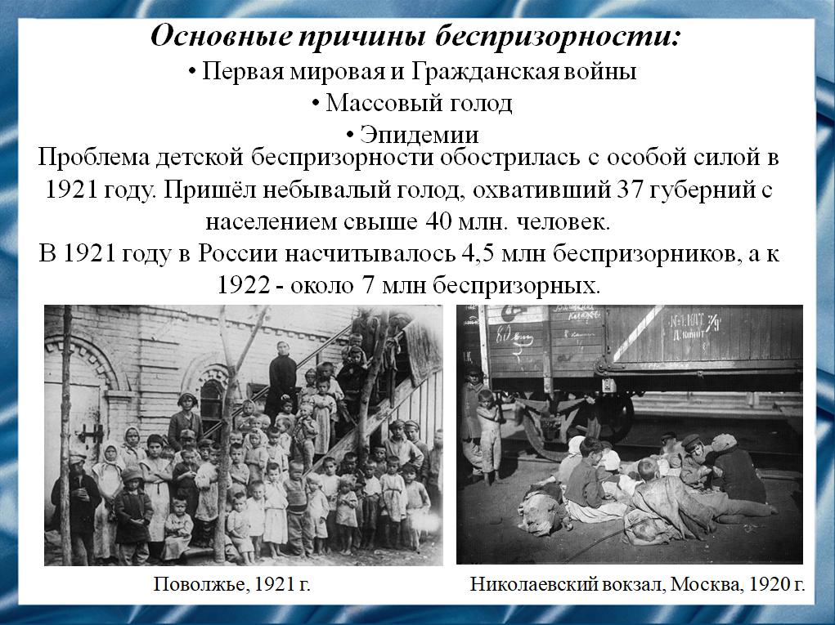
Слайд 4
Семь лет Первой мировой и Гражданской войн вызвали разруху в стране. Миллионы людей остались без крова и без работы, семьи — разлучены, дети — выброшены на улицу. Как только стихли бои на фронтах Гражданской войны, одним из первых вопросов, вставший перед Советской властью, был вопрос о детях. В стране сложилась ужасающая картина детского сиротства, бездомности, преступности, буквального вымирания.
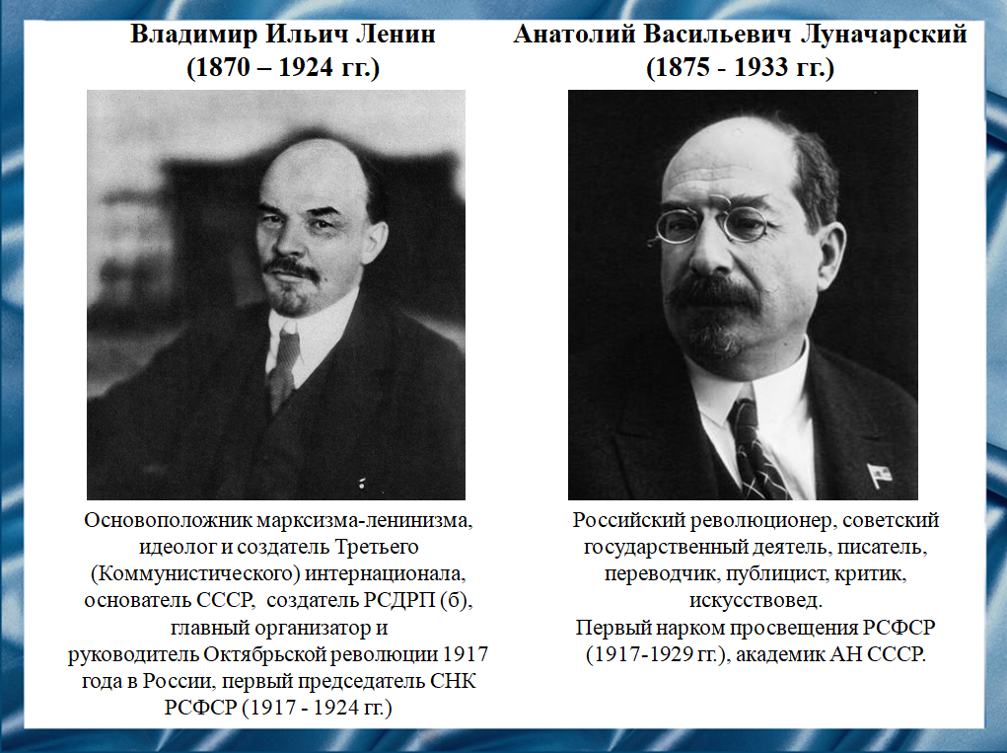
Слайд 5
4 февраля 1919 г. В. И. Ленин подписал Декрет о создании Государственного совета защиты детей под председательством наркома просвещения А.В. Луначарского. Этому органу были предоставлены широкие полномочия для проведения мероприятий по улучшению быта и здоровья маленьких граждан РСФСР.

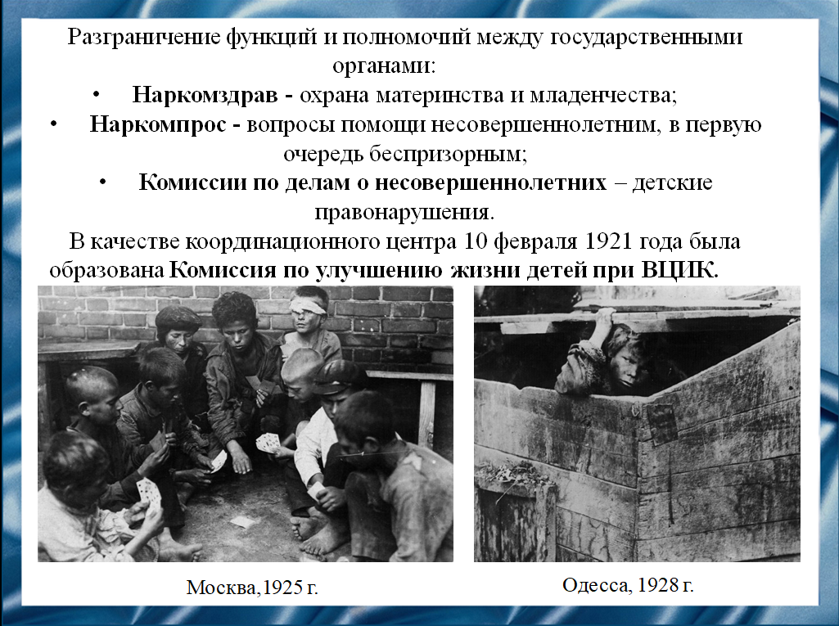
Слайд 6
Положение с детской беспризорностью в течение 1920-х гг. оставалось тревожным. В конце 1920 г. Ф. Э. Дзержинский предложил А.В. Луначарскому и В.И. Ленину объединить усилия различных государственных учреждений и общественных организацией в борьбе с детской беспризорностью. В качестве координационного центра была образована Комиссия по улучшению жизни детей.

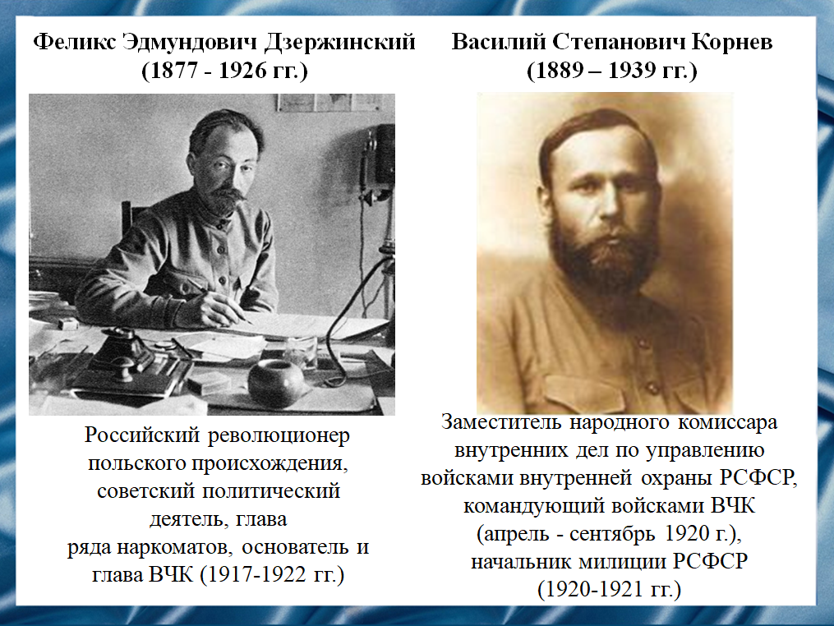
Слайд 7
Официально комиссия по улучшению жизни детей была образована 10 февраля 1921 года. Председателем Комиссии стал Ф. Э. Дзержинский. Его заместителем ВЦИК утвердил командующего войсками ВЧК, начальника милиции РСФСР В. С. Корнева.

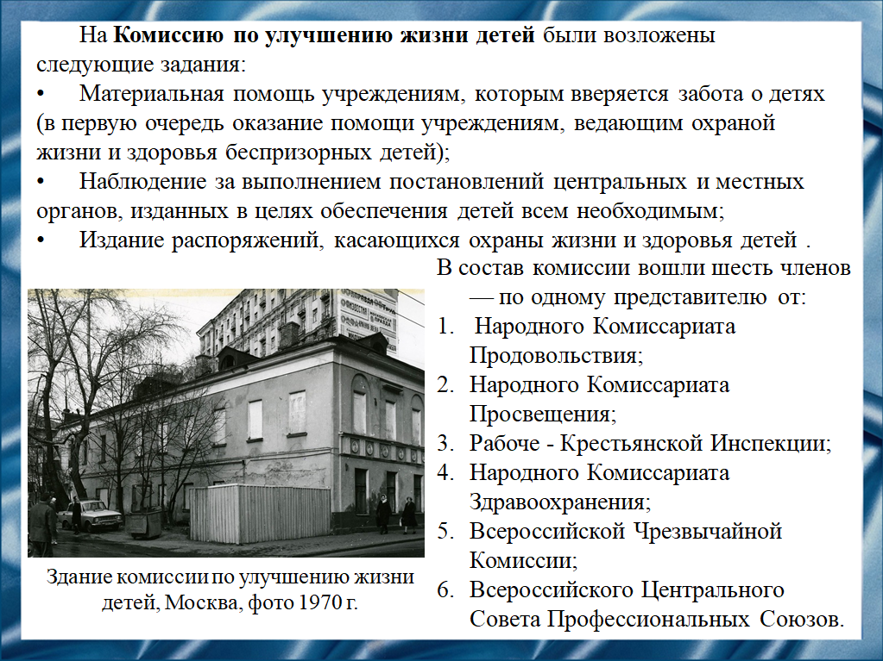
Слайд 8
Больше всего внимания комиссия по улучшению жизни детей уделяла вопросам снабжения детских учреждений всем необходимым, распределением продовольствия, мануфактуры. Также на комиссию возлагалось издание распоряжений, касающихся жизни и здоровья детей.

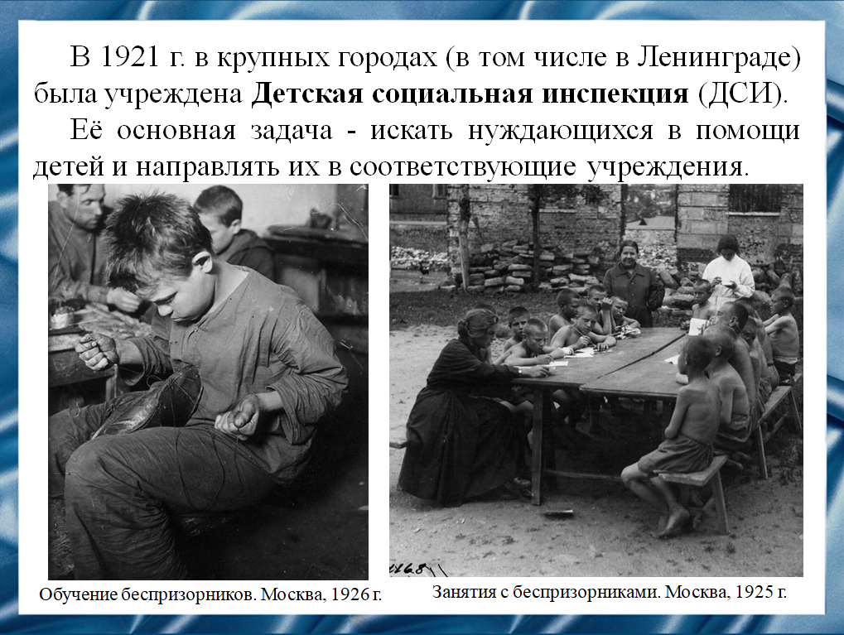
Слайд 9
В 1921 г. в крупных городах была учреждена Детская социальная инспекция (ДСИ). Ее сотрудниками являлись детские социальные инспекторы, или братья и сестры социальной помощи.

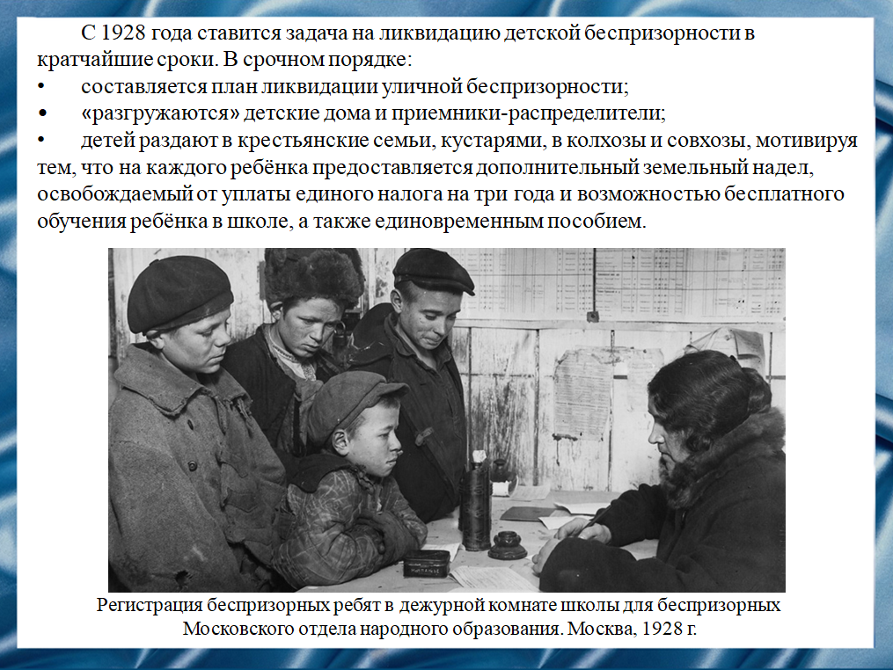
Слайд 10
С 1928 года ставится задача на ликвидацию детской беспризорности в кратчайшие сроки, так как количество беспризорных детей по-прежнему оставалось довольно внушительным. Этот срочный план ликвидации заключался в одновременном «изъятии» бездомных детей и подростков с обжитых ими мест обитания и размещении их в приемниках, детдомах и приютах.
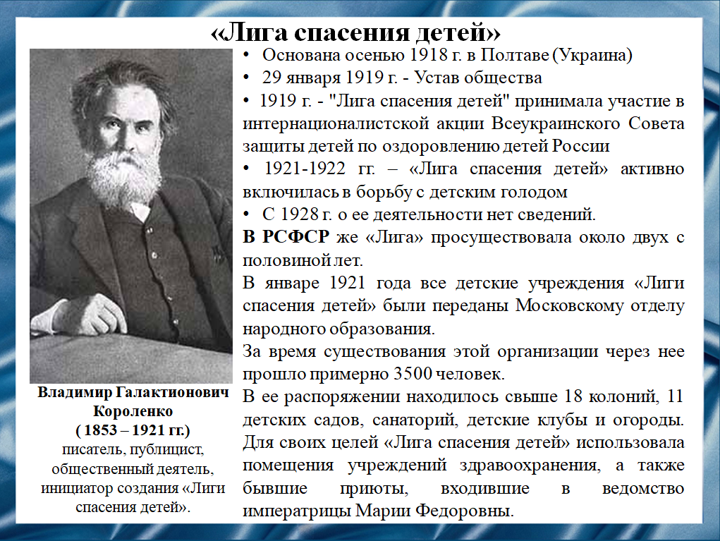
Слайд 11
Первой общественной организацией, оказывающей помощь беспризорным детям, стала «Лига спасения детей», основанная по инициативе В.Г. Короленко в 1918 году на Украине, а затем и в Москве была создана такая организация.«Лига» занималась устройством приютов и колоний для беспризорных детей, в том числе детей погибших красноармейцев.
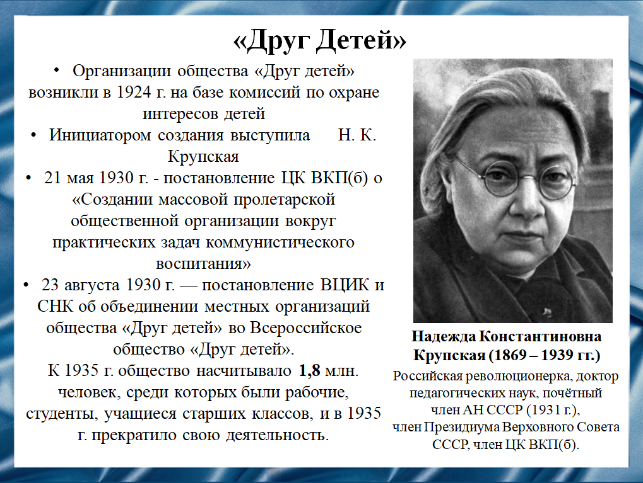
Слайд 12
Общественность привлекалась к участию в борьбе с беспризорностью и безнадзорностью через сеть обществ «Друг Детей», созданных по инициативе Н.К. Крупской. Общества ставили своей целью оказание практической помощи Советскому государству в организации воспитания, обучения, улучшения быта подрастающего поколения, и прежде всего в ликвидации детской беспризорности.
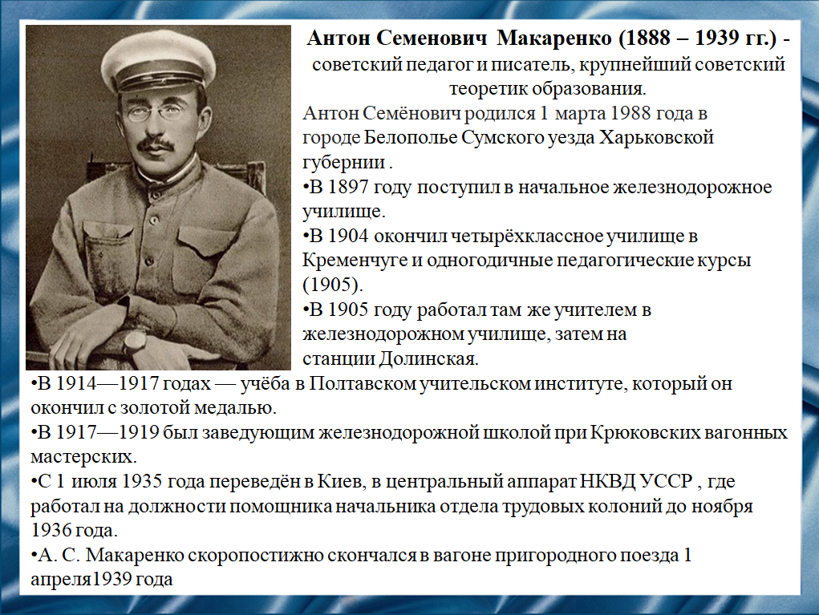
Слайд 13
В начале двадцатых годов с целью построения обновленного советского коллектива стали создаваться детские коммуны, представляющие собой воспитательные учреждения для борьбы с детской беспризорностью. В качестве ярких примеров, являвших собой социальный эксперимент, выделяются Детская коммуна имени Ф.Э. Дзержинского, Колония им. М. Горького, а также Болшевская коммуна, взявшие под свою крышу большое количество детей, оставшихся без родителей после прошедших войн и революции. Большую роль в воспитании и социализации детей-беспризорников сыграл А.С. Макаренко, который стал одним из основателей советской педагогики, разработал теорию и методологию воспитания детей в коммунах, ввёл понятие продуктивного труда в образовательную систему.
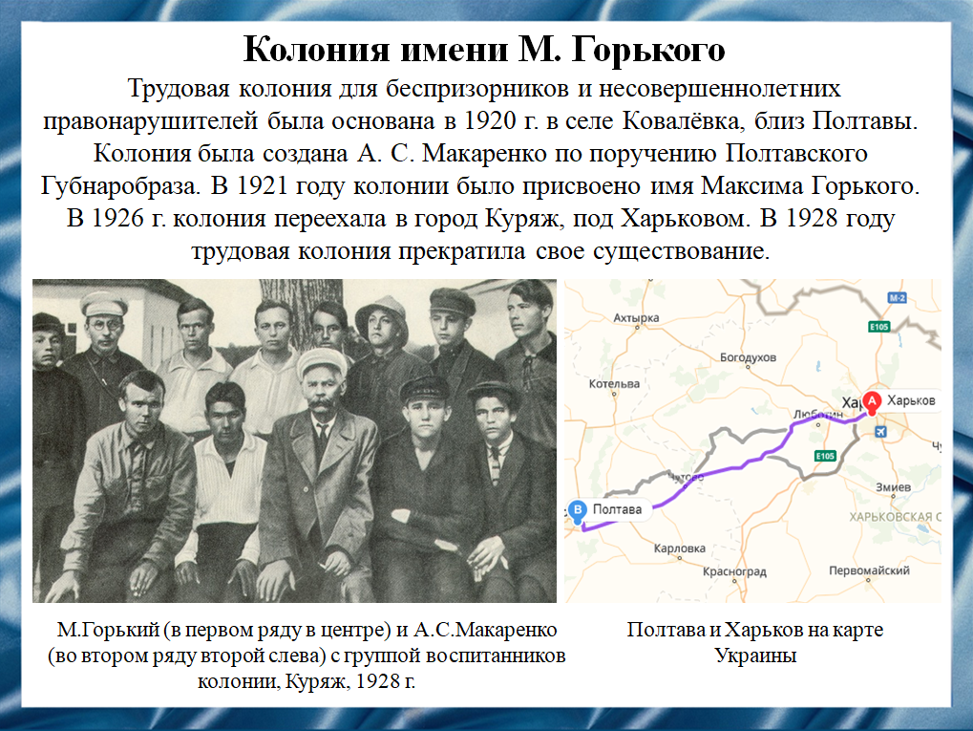
Слайд 14
Первая коммуна была создана в 1921 году в трудовой колонии для несовершеннолетних правонарушителей. Перед ее руководителем А.С.Макаренко встала задача создать из воспитанников крепкий трудоспособный коллектив, который сам стал бы воспитывающей силой. Он пришел к выводу, что коллектив можно создать лишь на основе общественно-полезного производительного труда, в процессе которого должны формироваться новые общественные отношения. Много внимания уделялось учёбе. Деятельность и нововведения Макаренко в Колонии вызывали самые разные отклики. Однако после резко-критических обвинений подходов Макаренко со стороны Н. К. Крупской, А.С. Макаренко оставляет колонию и переходит в ранее созданную (в 1927 г.) в системе НКВД Коммуну им. Ф. Э. Дзержинского, где до этого он трудился по совместительству.
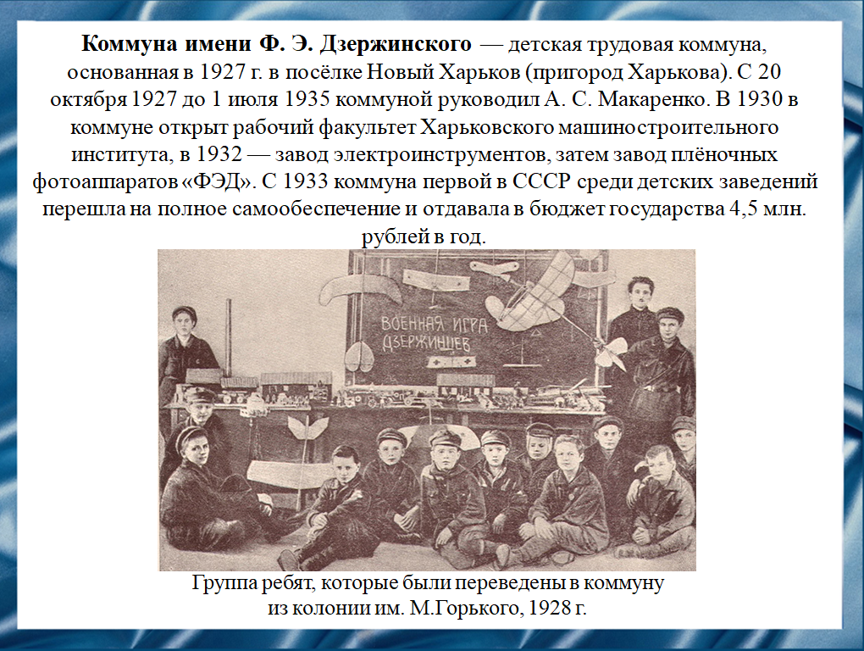
Слайд 15
В коммуне имени Ф.Э. Дзержинского активно применялась новая методика А.С. Макаренко – «метод взрыва». Суть его заключалась в том, что на человека оказывалось сильное разовое воздействие, призванное вызвать в нем решающие изменения.В коммуне имени Ф.Э. Дзержинского «метод взрыва» использовался, в частности, в момент, когда нужно было набирать в коммуну новых членов. В данной коммуне построили первый в СССР завод электроинструментов, а еще чуть позже создали производство фотоаппаратов.
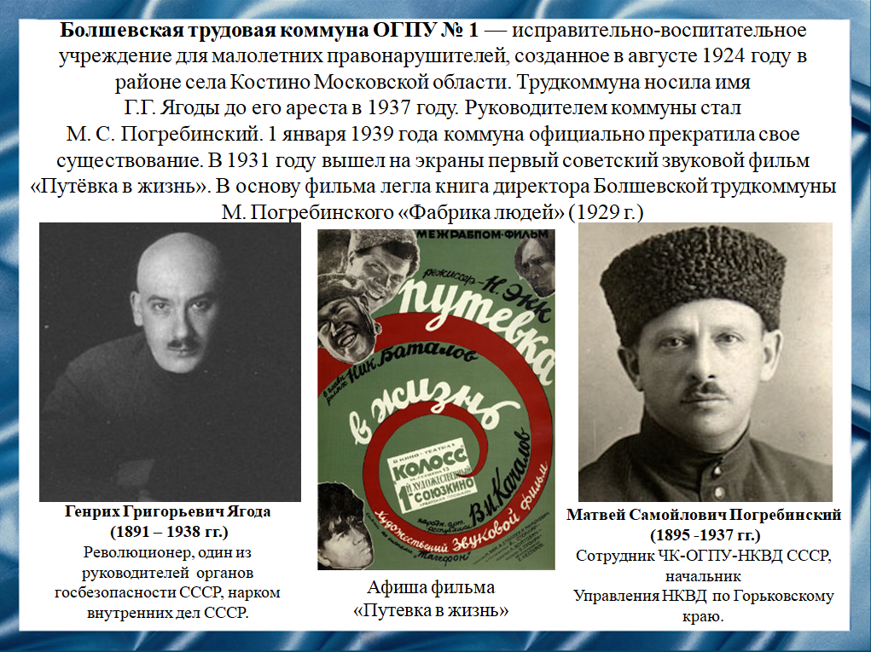
Слайд 16
Болшевская трудовая коммуна представляла собой социальный эксперимент по перевоспитанию малолетних правонарушителей. За годы своего существования коммуна превратилась в воспитательно-производственное учреждение с высокоорганизованными рентабельными предприятиями спортивного профиля. Главным результатом её деятельности было действительное перевоспитание беспризорников, превращение их в полноценных членов общества. В 1931 году вышел на экраны первый советский звуковой фильм «Путёвка в жизнь». В нём представлена история о борьбе с детской беспризорностью новой формой — созданием трудовой коммуны.

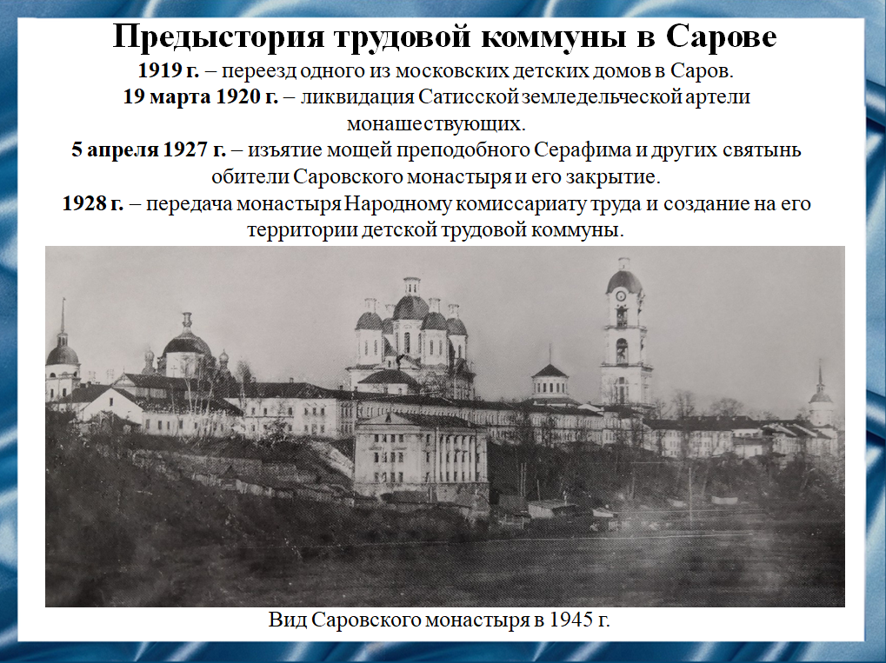
Слайд 17
В 1920-е годы на территории города Саров также была создана трудовая коммуна. С приходом в 1918 году советской власти в Темниковском уезде начинается постепенное вытеснение монашествующих из обжитых келий. Предпринимаются следующие меры: ликвидируется Сатисская артель монашествующих, закрывается Саровский монастырь. У советской власти было несколько вариантов использования монастырского комплекса – санаторий, тюрьма или детская коммуна. Выбор был сделан в пользу последнего варианта.
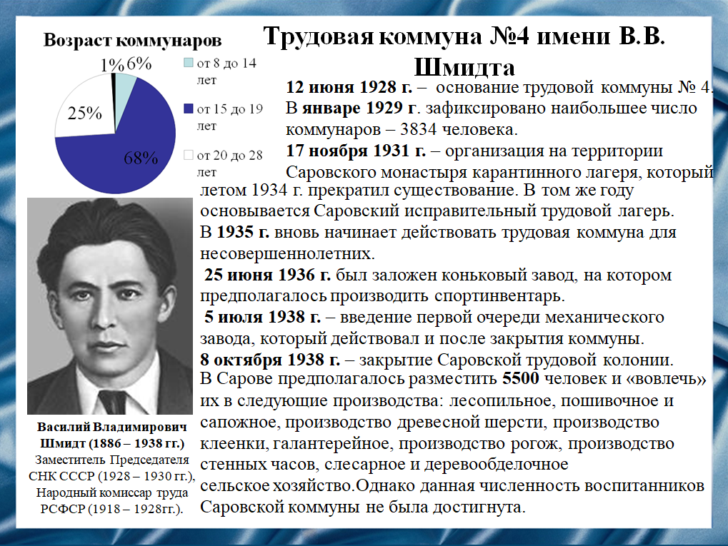
Слайд 18
Трудовая коммуна № 4 имени В.В. Шмидта была организована в июне 1928 года по подобию Болшевской трудкоммуны. Целью создания коммуны было «перевоспитать беспризорников через вовлечение воспитанников в трудовые процессы». Состав воспитанников был разновозрастный. В основном, направлялись они вСаров из больших городов СССР: Москвы, Харькова, Киева, Одессы. На 85-90 процентов это были уголовники, среди которых встречалось немало рецидивистов. Практически с первых дней ее существования началось бегство детей, особенно усилившееся весной 1929 года — ежемесячно бежали из коммуны по 200-300 человек. Из-за низкой дисциплины учет количества воспитанников мог осуществляться лишь приблизительно. Труд коммунаров использовался на лесозаготовках, в шорной, сапожной, галантерейной и кожевенной мастерских. Также саровские коммунары проложили небольшую железнодорожную ветку от лесной делянки до деревообрабатывающей фабрики.

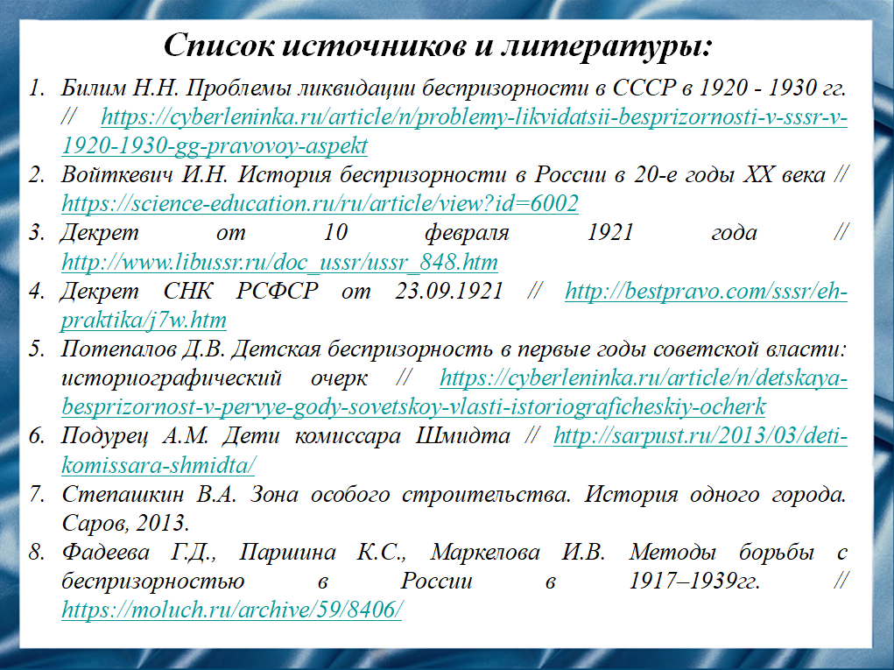
Слайд 19
По данным Большой советской энциклопедии, в 1921 году число беспризорников достигало 4 - 6 млн. детей и 2,5 - 4 млн. человек через два года. Н. К. Крупская утверждала, что к началу 1930-х годов их количество составляло более 2 миллионов. Официально борьба с беспризорностью была окончена в середине тридцатых годов. Но, несмотря на предпринятые государством и общественностью меры по ликвидации беспризорности, оставалось большое количество беспризорных и безнадзорных детей, нуждающихся в помощи.
Слайд 20
Спасибо за внимание!

